Atividade 05 Banco de Dados I

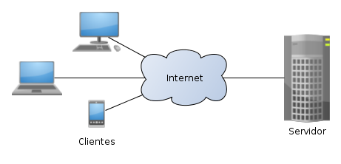

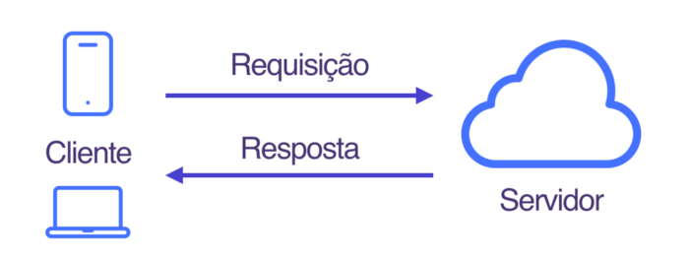

A arquitetura cliente-servidor, o cliente faz uma requisição via a rede mundial de computadores (internet) e sempre espera uma resposta do servidor a partir de seu dispositivo móvel ou fixo.
Este serviço é solicitado ao servidor, que pode ser um datacenter com grande capacidade de armazenamento de dados ou um computador pessoal com a função de servidor. O servidor fornece o serviço e o cliente solicita este serviço. O servidor garante que cada recurso solicitado pelo cliente, seja atendido.

